Letné jazykové
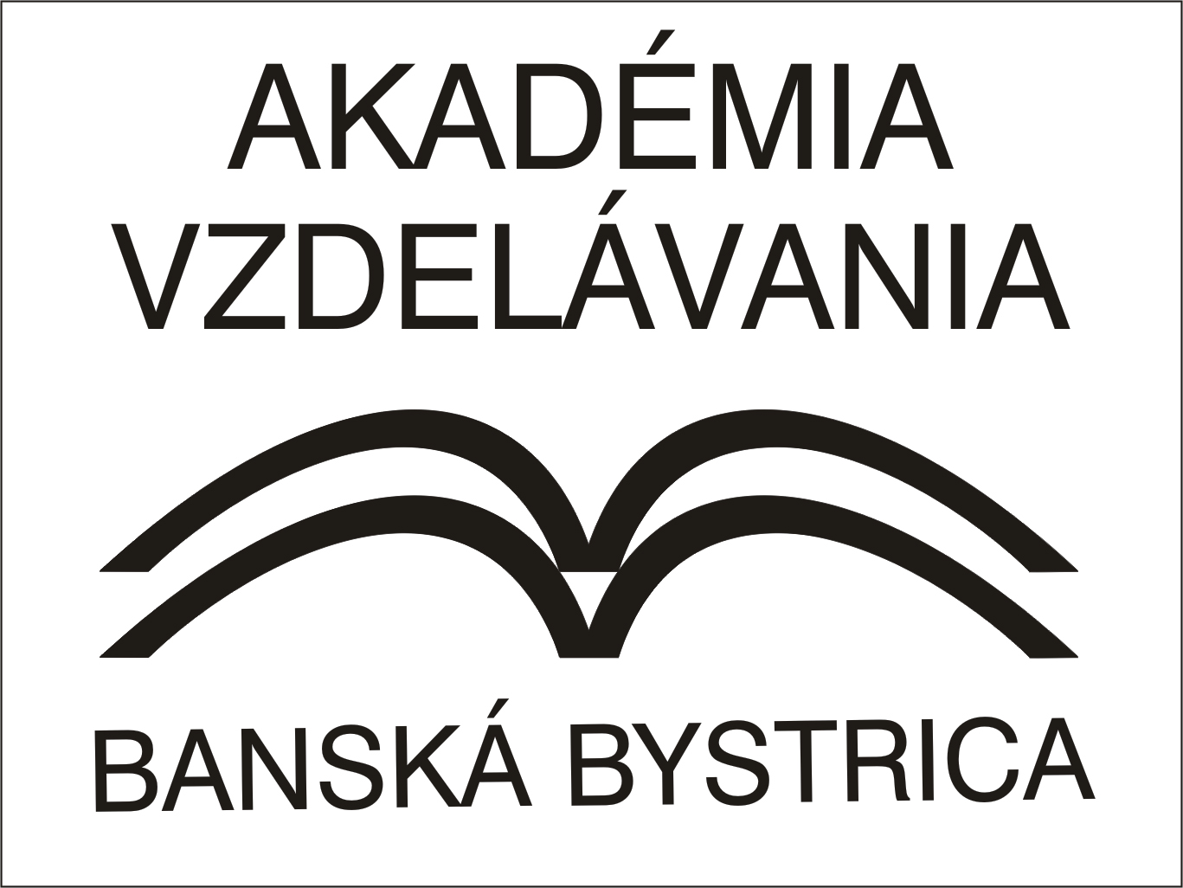
 kurzy

(angličtina, nemčina, ruština, slovenčina pre cudzincov)

Rýchlokurzy pre zaneprázdnených
( Konverzačný kurz )

- je vedený ľahkou konverzačnou formou

Začiatok kurzu:

- polointenzívny kurz zameraný na zdokonalenie komunikácie

- 2 x týždenne 4 vyučovacie hodiny ( 24 VH )

- konverzačné témy sú prispôsobené jazykovej úrovni

- efektívne zdokonalenie jazykových schopností

- precvičenie všeobecného jazyka a ústnej komunikácie

- vyučujú skúsení lektori

Cena kurzu: 87€ (min. 5 osôb)

Akadémia vzdelávania Banská Bystrica
Dolná 54, 974 01 Banská Bystrica
Mobil: 0902 930 222

e-mail: avsoabb@gmail.com
www.avbb.sk

Akadémia vzdelávania Banská Bystrica má právo na úpravu ceny kurzov.

